Rangkaian Sensor Ph Meter Dan Sensor Suhu DS18B20 Ke LCD

1. Hubungkan VCC dan GND Arduino ke jalur positif dan negative project board.

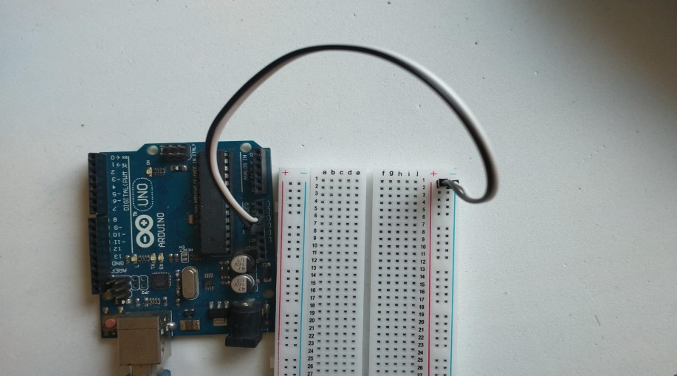

1. Sambungkan sensor suhu DS18B20 dengan adapter DS18B20.

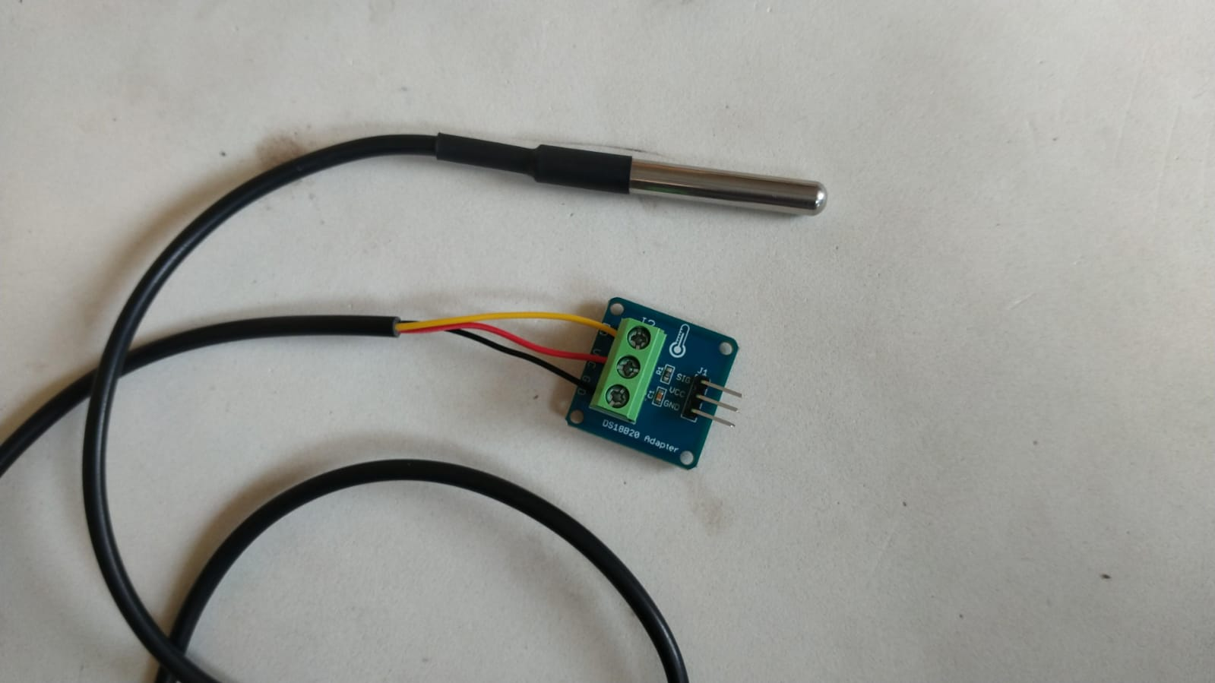

* Kabel warna kuning sensor suhu DS18B20 terhubung dengan pin out D0 adapter DS18B20.
* Kabel warna merah sensor suhu DS18B20 terhubung dengan pin out VCC adapter DS18B20.
* Kabel warna hitam sensor suhu DS18B20 terhubung dengan pin out GND adapter DS18B20.

1. Lalu hubungkan adapter DS18B20 ke pin Arduino serta VCC dan GND yang sudah terhubung ke project board dengan menggunakan kabel jumper male to female.

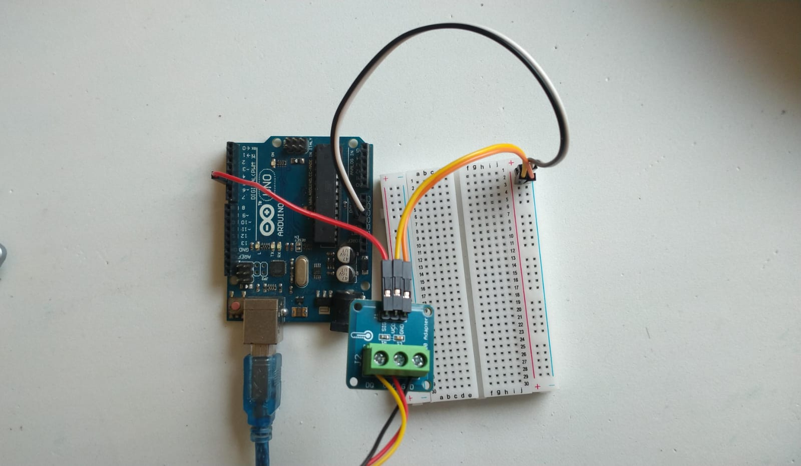

* Kabel warna kuning menghubungkan pin VCC adapter DS18B20 dengan VCC Arduino yang sudah tersambung pada project board.
* Kabel warna orange menghubungkan pin GND adapter DS18B20 dengan GND Arduino yang sudah tersambung pada project board.
* Kabel warna merah menghubungkan pin SIG adapter DS18B20 dengan pin 4 (pin digital) Arduino.

1. Kemudian sambungkan modul sensor ph dengan sensor ph konektor.

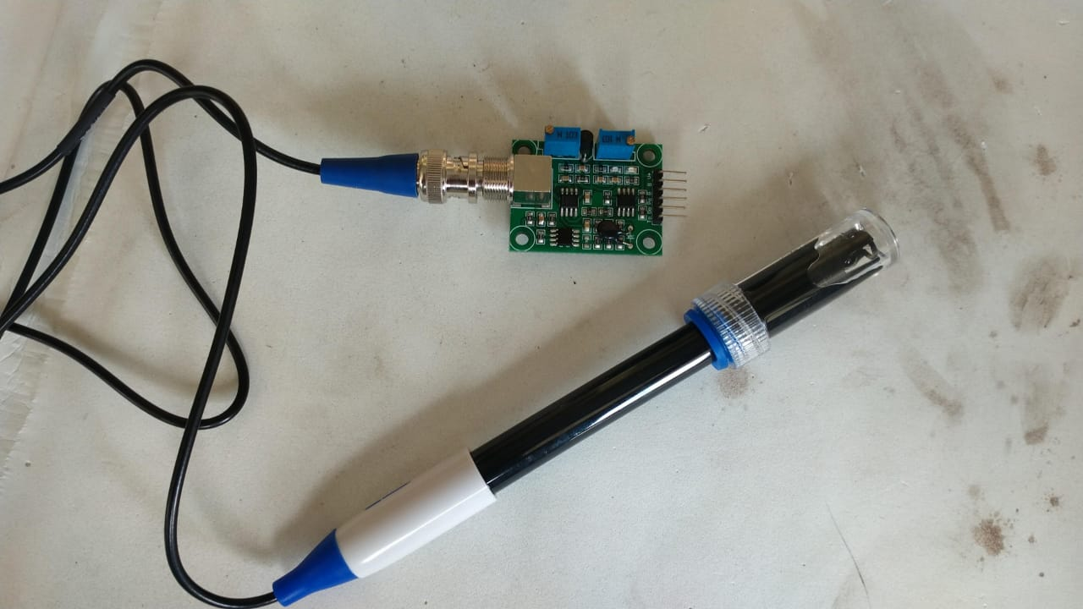

1. Berikut pin yang ada pada modul sensor ph

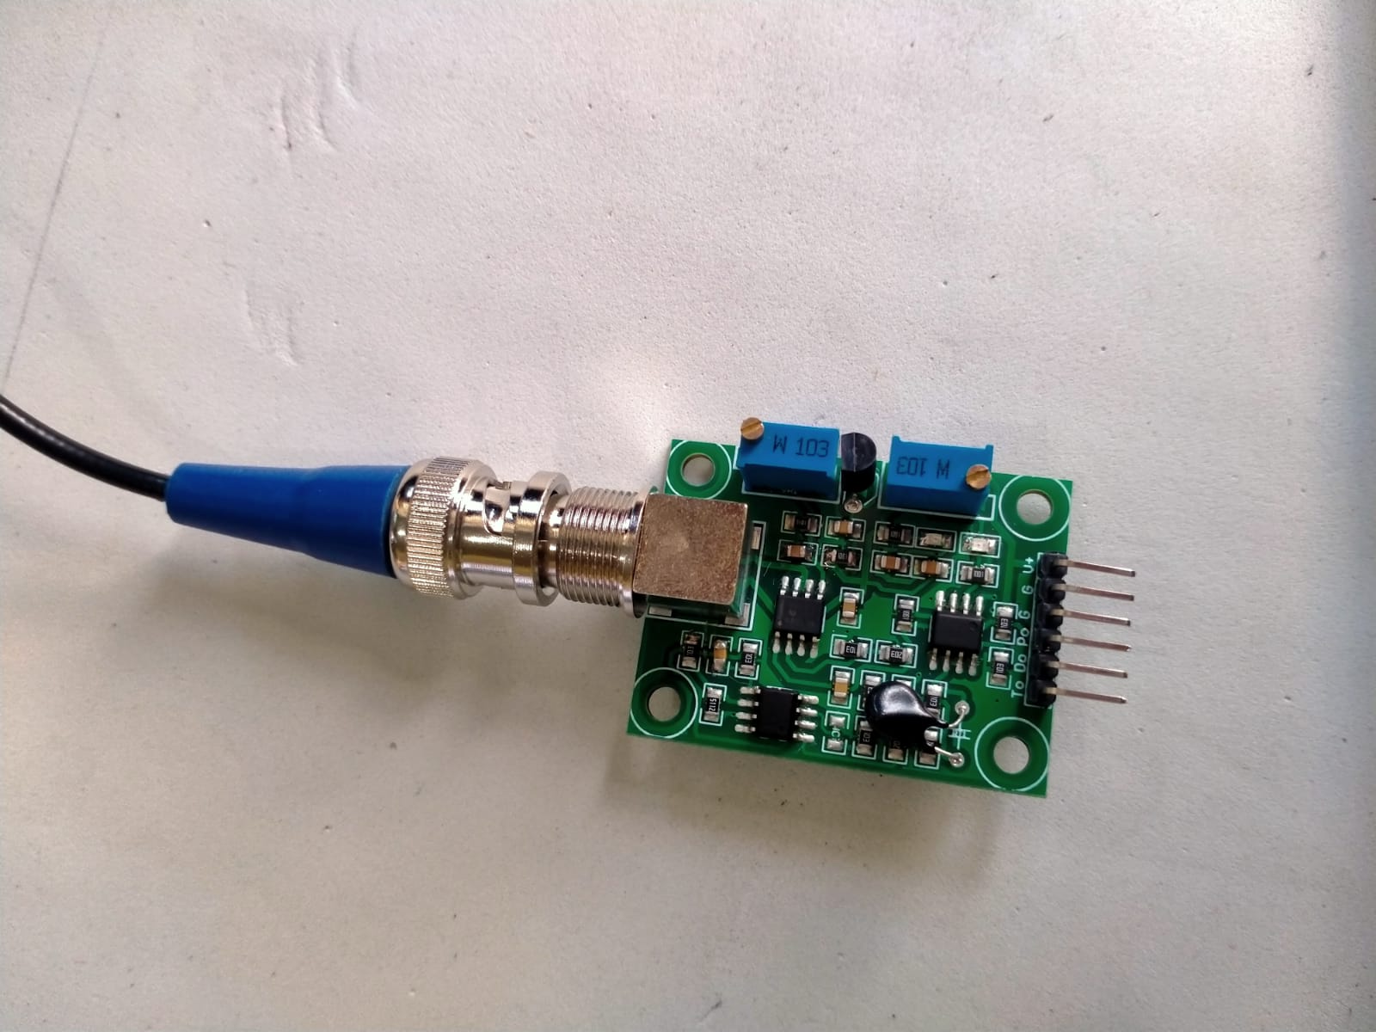

TO

DO

PO

GND

VCC

1. Lalu hubungkan modul sensor ph ke pin Arduino serta VCC dan GND yang sudah terhubung ke project board dengan menggunakan kabel jumper male to female.

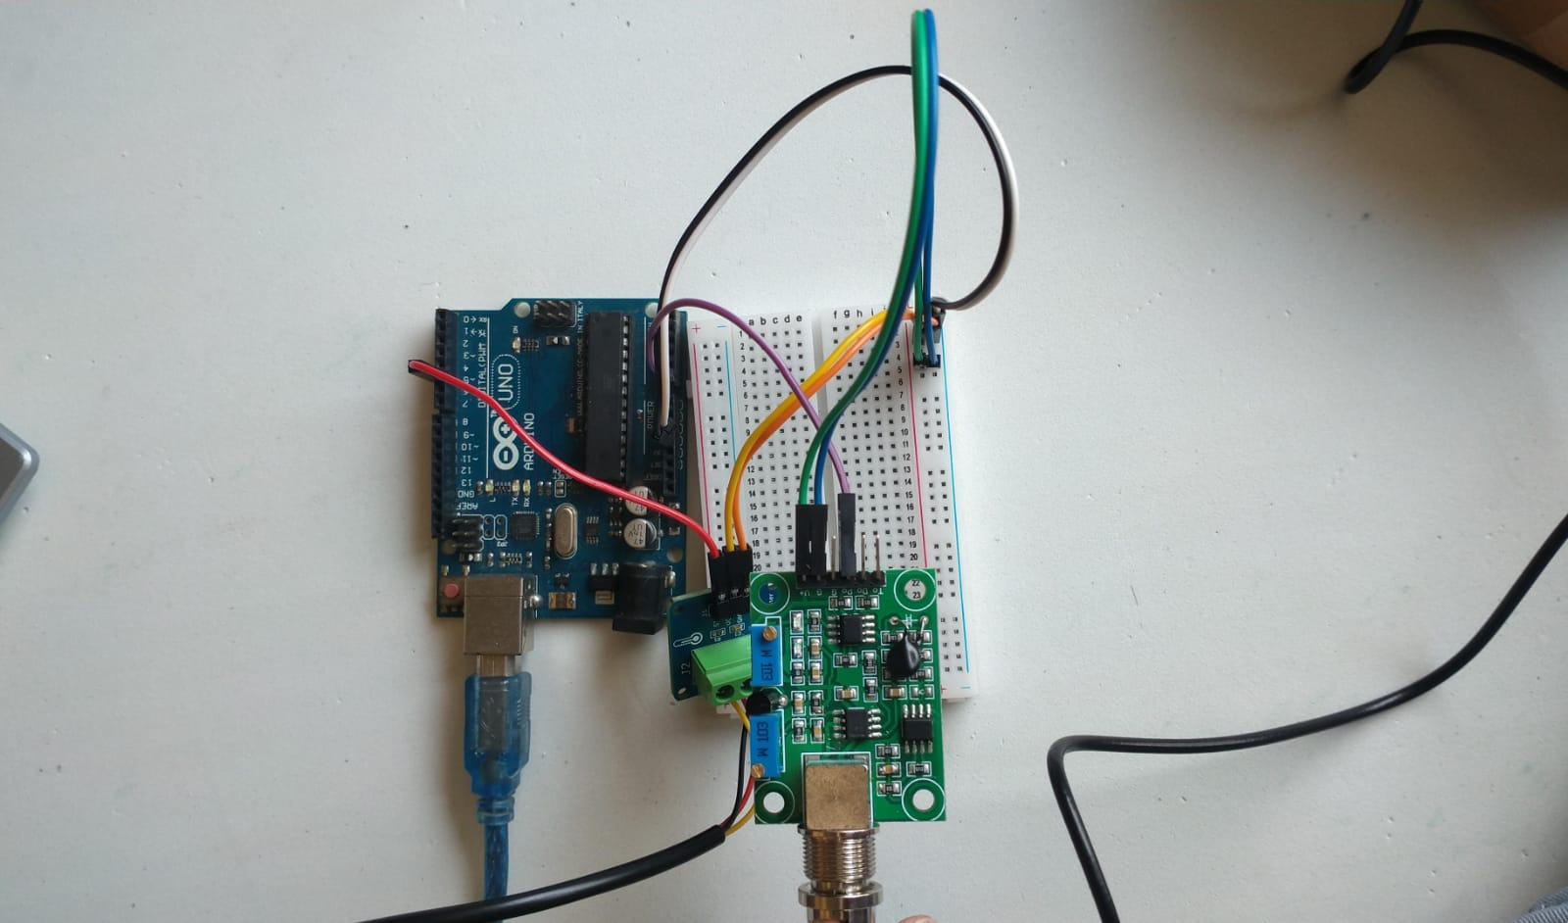

* Kabel warna hijau menghubungkan pin VCC modul sensor ph dengan VCC Arduino yang sudah tersambung pada project board.
* Kabel warna biru menghubungkan pin GND modul sensor ph dengan GND Arduino yang sudah tersambung pada project board.
* Kabel warna ungu menghubungkan pin PO modul sensor ph dengan pin A0 (pin analog) Arduino.

1. Setelah itu sambungkan pin-pin modul LCD ke project board dengan

menggunakan kabel jumper male to female.

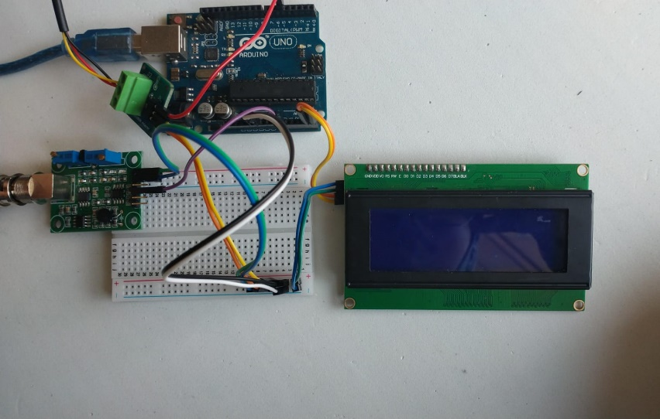

* Kabel warna hijau menghubungkan pin VCC modul LCD dengan VCC Arduino yang sudah tersambung pada project board.
* Kabel warna biru menghubungkan pin GND modul LCD dengan GND Arduino yang sudah tersambung pada project board.
* Kabel warna orange menghubungkan pin SDA modul LCD dengan pin A4 (pin analog) Arduino.
* Kabel warna kuning menghubungkan pin SCL modul LCD dengan pin A5 (pin analog) Arduino.

1. Hubungkan Arduino dengan computer menggunakan kabel type A 2.0, lalu upload programnya.
2. Dan program sudah bisa dijalankan, kemudian letakkan sensor suhu DS18B20 pada suhu ruangan (sesuai keinginan) dan sensor ph meter dengan air netral, berikut contohnya.

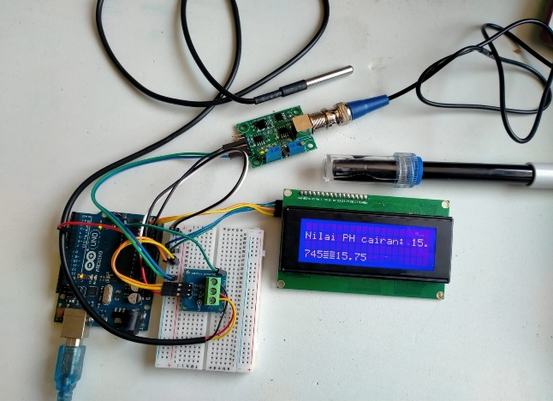 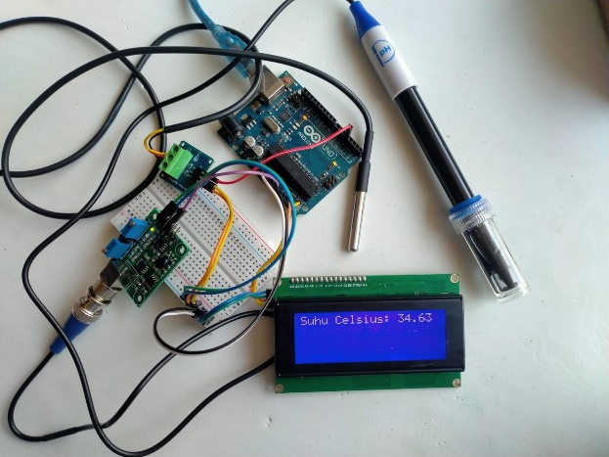

1. Berikut contoh skema rangkaiannya

